- [3] Formate o seguinte texto com o tipo de letra Arial, tamanho 11 e espaçamento entre parágrafos 1.15. Justifique também o texto.

O pinguim é uma ave da família Spheniscidae, altamente modificadas para a uma vida aquática, sendo suas asas adaptadas para promover impulso através da água. Essas aves estão amplamente distribuídas pelas águas mais frias do hemisfério sul, especialmente na Antártida e ilhas dos mares austrais, chegado à Terra do Fogo, Ilhas Malvinas e África do Sul, entre outros. Apesar da maior diversidade de pinguins encontrar-se na Antártida e regiões polares, há também espécies que habitam nos trópicos como por exemplo o pinguim-das-galápagos (Spheniscus mendiculus), nas Ilhas Galápagos. Considerando o número de indivíduos, a maioria ocorre nas proximidades da Antártida, porém apenas as espécies Pygoscelis adeliae e Aptenodytes forsteri estão restritas a essa região, de forma que a maioria das 18 espécies está distribuída entre 45ºS e 60°S, com grande diversidade ocorrendo na Nova Zelândia e em ilhas ao redor.

- [5] Abaixo encontram-se três imagens de pinguins.

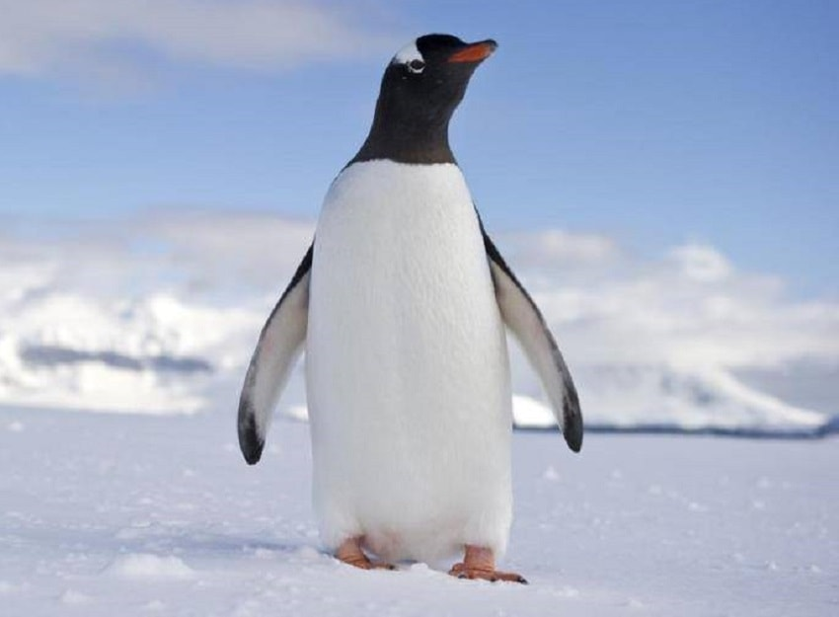
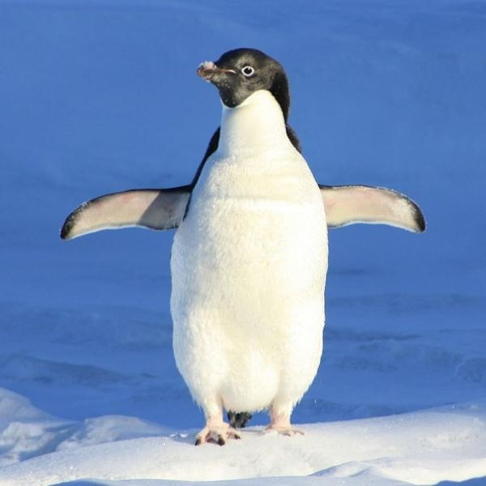


  - Formate as imagens e coloque-as lado a lado.
  - Insira uma legenda automática em cada uma das imagens (e.g. Figura x – Um pinguim).

Nota: Não deve desformatar o resto do documento ao tentar formatar as imagens (sujeito a penalização).

- [12] Atente ao documento Word “Segunda Guerra Mundial” disponibilizado para a realização deste teste. O documento aborda o desenvolvimento da segunda guerra, referindo alguns eventos pré-guerra, o avanço do eixo, a globalização do conflito, entre outros. O documento contém muito conteúdo copiado de fontes como a Wikipedia, pelo que é necessária alguma formatação.
  - Adicione uma capa com título, nome do aluno, nome da escola e imagem ilustrativa do tema.
  - Adicione um índice automático.
  - Adicione numeração de página.
  - Formate a letra (exceto títulos e subtítulos) como Arial, tamanho 11 e justifique-a.
  - Adicione uma conclusão (mínimo 5 linhas).
  - Guarde o ficheiro Word em formato PDF e em formato Word e envie para o e-mail do professor ambos os documentos (alexdaepa@gmail.com) com o título “Teste Final Ex3”.

Nota: Deve certificar-se que os títulos e subtítulos que existem no documento são incluídos no índice.

Ao terminar a prova, deve enviar este documento devidamente resolvido para o e-mail do professor (alexdaepa@gmail.com) com o título “Resolução Teste Final”.

